Autorzy:

Buczyński Hubert

Polaczek Jakub

***Zaawansowane programowanie w C++***

Opis projektu:

Celem projektu jest zaimplementowanie modułu w języku C++ realizującego optymalizację profilu lotniczego w przepływie lepkim 2D, z wykorzystaniem programu do symulacji – XFOIL. Zadaniem programu jest generowanie geometrii profilu, wywoływanie symulacji, obliczanie funkcji przystosowania oraz kolejnych iteracji. W procesie optymalizacji wykorzystany zostanie algorytm genetyczny. Jedną z głównych funkcjonalności jest zapewnienie użytkownikowi możliwości wyboru parametrów, względem których profil zostanie poddany procesowi optymalizacji.

Wymagania:

|  |  |
| --- | --- |
| Lp. | Wymagania aplikacji |
| Wymagania funkcjonalne | |
| 1. | Zapewnienie wyboru parametru, względem którego następuje optymalizacja. |
| 2. | Możliwość wgrania profilu startowego do symulacji. |
| 3. | Optymalizacja przy pomocy algorytmu genetycznego. |
| 4. | Możliwość modyfikacji i doboru parametrów optymalizacji w interfejsie graficznym. |
| 5. | Zapewnienie wielowątkowego przetwarzania wsadowego. |
| 6. | Wyświetlanie najwyżej ocenionego profilu w czasie rzeczywistym podczas optymalizacji. |
| 7. | Możliwość wstrzymania i zapisu wyników pośrednich symulacji, tworzenie punktów kontrolnych |
| 8. | Zapewnienie komunikacji z programem XFOIL modułu optymalizującego profil lotniczy. |
| 9. | Śledzenie postępów optymalizacji w trakcie działania programu |
| 10. | Wyświetlanie wykresów funkcji celu dla kolejnych populacji. |
| Wymagania niefunkcjonalne | |
| 1. | Multiplatformowość - środowiska systemów Linux oraz Windows. |
| 2. | Zachowanie jednolitego stylu programowania. |
| 3. | Automatycznie generowana dokumentacja przy wykorzystaniu doxygen. |
| 4. | Wykorzystanie wzorców projektowych. |
| 5. | Wykorzystanie architektonicznego wzorca MVC. |

Schemat blokowy:

Poniżej znajduje się ogólny schemat blokowy przetwarzania dla projektowanej optymalizacji.

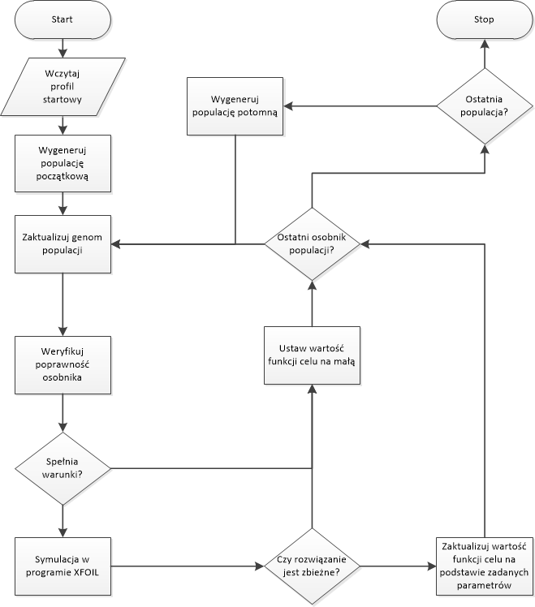

Centralnym elementem optymalizacji będzie funkcja celu określana w zależności od ustawień parametrów kluczowych. Można będzie wybrać m-in maksymalizację siły nośnej, minimalizację momentu, czy maksymalizację doskonałości aerodynamicznej profilu. Każdy profil wygenerowany przez algorytm genetyczny poddany zostanie dodatkowo weryfikacji pod kątem poprawności geometrycznej.

Wygenerowane profile poddane będą analizie przy wykorzystaniu oprogramowania XFoil. Program ten jest programem zewnętrznym obsługiwanym z poziomu konsoli. Planowane jest ominięcie modyfikacji kodu źródłowego tego programu w celu zachowania kompatybilności z przyszłymi wersjami. Wykonany będzie import projektu do repozytorium w postaci modułu zależnego git.

Do realizacji projektu planowane jest wykorzystanie poniższych bibliotek i programów:

* C++ STL
* Qt 5.7 - Okienka aplikacji oraz wykorzystanie QCustomPlot w celu wizualizacji profilu
* Boost::test - Unit Test Framework
* XFoil - program do symulacji opływu lepkiego profili lotniczych 2D metodą panelową

Repozytorium kodu źródłowego objęte będzie systemem kontroli wersji git na repozytoriach serwisu github. Stworzony moduł optymalizacji profilu zostanie zaimplementowany w standardzie C++11.

Finalna wersja aplikacji stanowić będzie użyteczne narzędzie pozwalające na automatyczne polepszenie wybranego profilu pod kątem poszukiwanych parametrów lub stworzenie nowych, specjalizowanych profili.